Le MULTIMETRE et sa fonction AMPEREMETRE

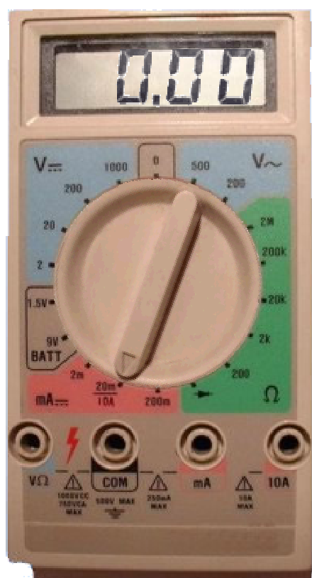
ECRAN
SELECTEUR
ENTREE ( 10 A )
SORTIE COM
CALIBRES
ENTREE
( 2,20,200 mA )

Le MULTIMETRE et sa fonction VOLMETRE
